Prénom : ...................................... | Date : .............................................................................

 | MESURER LE TEMPS  Exercices (07)

- Rappel :

Dans 1 minute,  il y a 60 secondes | Dans 1 heure,  il y a 60 minutes | Dans 1 jour,  il y a 24 heures
1 min = 60 s | 1 h = 60 min | 1 j = 24 h

- Complète le tableau suivant :

Nombre de minutes : | 1 | 2 | 3 | 4 | 5 | 10
Nombre de secondes : | 60 | 120 | 180 | 240 | 300 | 600

- Combien de secondes ?

2 min 10 s = 130 s | 3 min 15 s = 195 s | 1 min 59 s = 119 s
1 min 30 s = 90 s | 2 min 20 s = 140 s | 9 min 59 s = 599 s
2 min 30 s = 150 s | 1 min 40 s = 100 s | 60 min = 3 600 s
5 min 30 s = 330 s | 1 min 45 s = 105 s | 1 h = 3 600 s

- Observe le document ci-dessous, puis réponds aux questions :

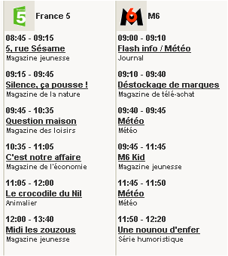 | 1./ De quoi s’agit-il ?  Il s’agit d’un extrait de programme TV  2./ Cela a-t-il lieu le matin ou le soir ?  Cela a lieu le matin.  3./ Explique pourquoi :  Car les heures exprimées sont celles du matin.  4./ A quelle heure débute le documentaire animalier sur le crocodile du Nil diffusé sur France 5 ?  Il commence à 11h05.  5./ Combien de temps dure-t-il ?  Il dure 55 minutes.

6./ Combien de temps dure l’émission « M6 KID », diffusée sur M6 ?

9h45 -> 10h45 : 1 heure ; 10h45 -> 11h45 : 1 heure… Donc 2 heures !…

7./ Combien de temps dure l’émission « 5, rue Sésame », diffusée sur France 5 ?

8h45 -> 9h00 : 1 quart d’heure (15 minutes) ; 9h00 -> 9h15 : 1 quart d’heure (15 minutes)… Donc une demie heure (30 minutes !…)

8./ Combien de temps dure l’émission « Question maison », diffusée sur France 5 ?

15 + 35 = 50… L’émission dure 50 minutes.

